**CENTRO PAULA SOUZA**

**ETEC COMENDADOR JOÃO RAYS**

**Técnico em Desenvolvimento de Sistemas**

**Matheus Henrique dos Santos**

**Renan Augusto Zenaro do Carmo**

**Banda 3 em 1**

**Barra Bonita – SP**

**2024**

**Matheus Henrique dos Santos**

**Renan Augusto Zenaro do Carmo**

**Banda 3 em 1**

Projeto Interdisciplinar apresentado no Curso Técnico em Desenvolvimento de Sistemas da Etec “COMENDADOR JOÃO RAYS” orientado pelos Professores: Edriano C. Campana, Everton Galli, José A. Gallo Junior, Márcio J. Morais, Rosiene C. T. Cazale e Valdemir de A. Pedro, como requisito parcial para obtenção do título de Técnico em Desenvolvimento de Sistemas.

**Barra Bonita – SP**

**2024**

**RESUMO**

O Projeto é uma criação de um site para uma banda, abordando menu com página inicial (home), projeto acústico, agenda, biografia, galeria e contato afim de obter maior visibilidade e possíveis parcerias para conquistar um público novo e mostrar um pouco da história, do trabalho e futuramente conseguir uma projeção maior para a banda.

Palavras-Chaves: Banda. Musica. Show. Website. Agenda

**LISTA DE ILUSTRAÇÕES**

Figura 1: Identidade Visual do Projeto 11

Figura 2: Home Page 12

Figura 3: Projeto Acústico 13

Figura 4: Agenda 14

Figura 5: Biografia 15

Figura 6: Galeria 16

Figura 7: Diagrama de Caso de Uso - Fotos e Vídeos 17

Figura 8: Diagrama de Sequência - Fotos e Vídeos 17

Figura 9: Diagrama de Caso de Uso - Agenda 18

Figura 10: Diagrama de Sequência - Agenda 18

Figura 11: Diagrama do Banco de Dados 19

SUMÁRIO

1 INTRODUÇÃO 10

1.1 Objetivo Geral 10

1.2 Objetivos Específicos 10

1.3 Metodologia Utilizada 10

2 DESENVOLVIMENTO 11

2.1 Identidade Visual do projeto 11

2.2 Print dos Protótipos no Figma 12

2.3 Levantamento de Requisitos 17

2.4 Diagrama do Banco de Dados 19

3 CONSIDERAÇÕES FINAIS 20

REFERÊNCIAS 21

# **1 INTRODUÇÃO**

A Criação de um website para a banda 3 em 1, para alavancar a projeção da banda, impulsionar as redes sociais da banda e dos seus respectivos membros. Mostrar um pouco do nosso trabalho para quando os contratantes pedirem uma amostra e conquistar novas parcerias. Contudo, a banda fica no controle de tudo que for sendo vinculado ao website, isto inclui o contato para shows, fotos e vídeos, história da banda, agenda para os próximos shows, notícias e as próprias redes sociais de uma forma profissional.

## 1.1 Objetivo Geral

Criação de um website para a banda 3 em 1.

## 1.2 Objetivos Específicos

* Criar uma Página inicial, contando um pouco sobre os integrantes da banda
* Desenvolver uma página de Projeto acústico da banda
* Criar uma página da Agenda de shows da banda
* Criar uma página que conte a Biografia da banda
* Desenvolver uma outra página que mostre Fotos e Vídeos da banda (Galeria)
* Mostrar as opções de Contato da banda para contratar o show

**1.3 Metodologia Utilizada**

* Figma
* Photoshop
* MySQL Workbench
* Visio
* DevOPS

# **2 DESENVOLVIMENTO**

## 2.1 Identidade Visual do projeto



Figura : Identidade Visual do Projeto

Preto: #000000 (hexadecimal): A cor preta está associada a sofisticação, formalidade, poder, elegância, riqueza, mistério, estilo

Branco: #ffffff (hexadecimal): A cor branca simboliza não somente a paz, como a pureza, inocência e honestidade

Ciano: #50ffff (hexadecimal): Em algumas culturas orientais, por exemplo, o ciano é associado à cura, à purificação e à renovação

## 2.2 Print dos Protótipos no Figma

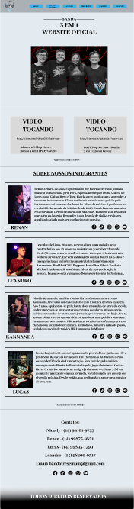

Figura : Home Page

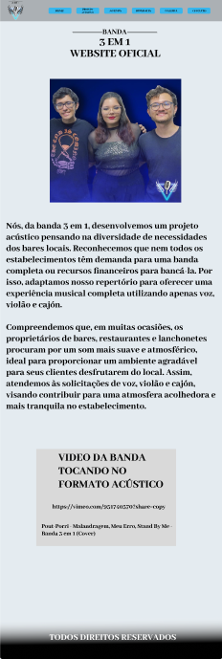

Figura : Projeto Acústico

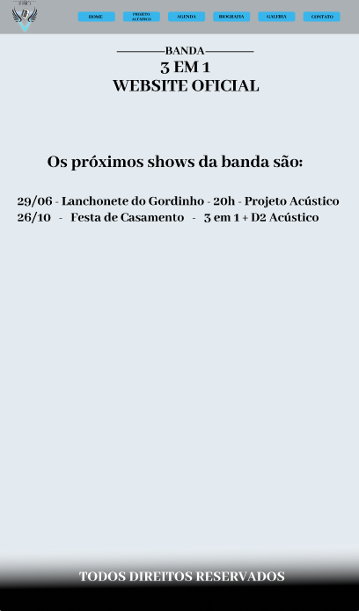

Figura : Agenda

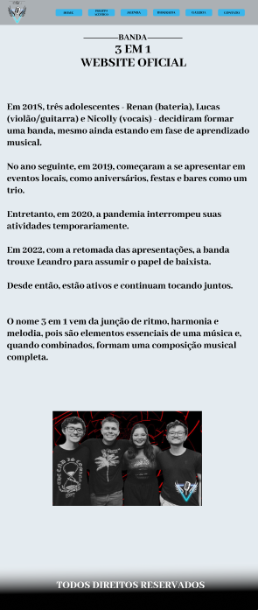

Figura : Biografia

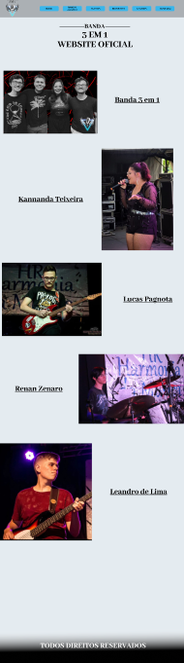

Figura : Galeria

## 2.3 Levantamento de Requisitos

**Diagrama de Caso de Uso - Fotos e Vídeos**

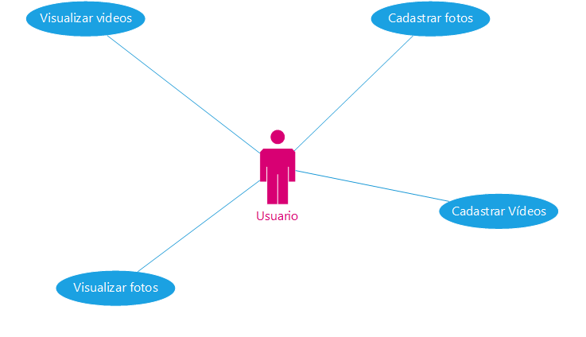

Figura : Diagrama de Caso de Uso - Fotos e Vídeos

**Diagrama de Sequência - Fotos e Vídeos**

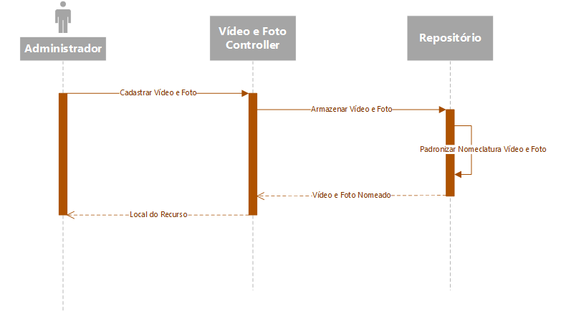

Figura : Diagrama de Sequência - Fotos e Vídeos

**Diagrama de Caso de Uso - Agenda**

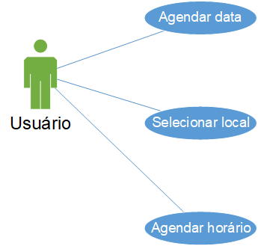

Figura : Diagrama de Caso de Uso - Agenda

**Diagrama de Sequência - Agenda**

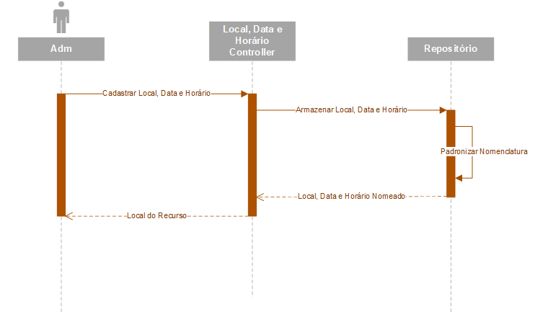

Figura : Diagrama de Sequência – Agenda

## 2.4 Diagrama do Banco de Dados

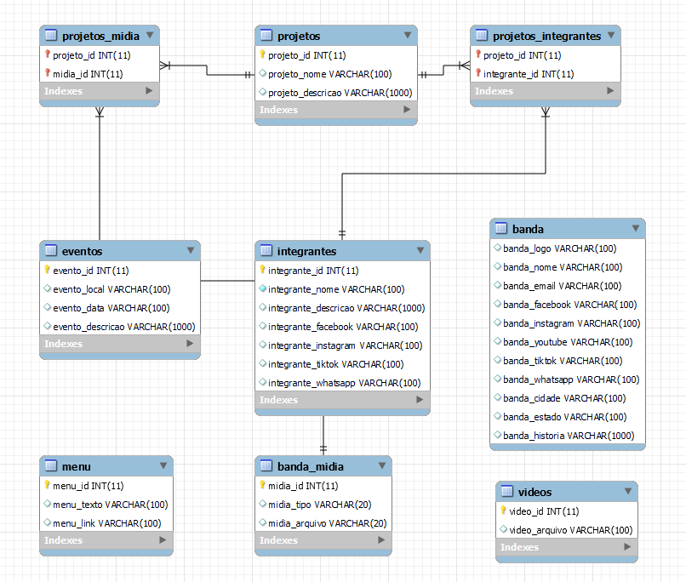

Figura : Diagrama do Banco de Dados

# **3 CONSIDERAÇÕES FINAIS**

Serão relatadas, a partir das discussões e experimentos realizados no decorrer da pesquisa, as principais conclusões e contribuições das atividades para o desenvolvimento cientifico e tecnológico, quando necessário, recomendações de ações futuras.

A conclusão será apresentada de forma clara, simples e breve, pois através dela promoveremos a reflexão do que foi visto durante a pesquisa e estimular o surgimento de novos trabalhos.

Deve-se ficar atento em comprovarmos aspectos interessantes contidos na Introdução, salientar a importância do que foi explorado e mostrar novos caminhos que poderão ser trilhados a partir dessa pesquisa.

Sobre considerações finais: <https://www.youtube.com/watch?v=Xpx7f77AJrI&feature=channel_video_title>

# **REFERÊNCIAS**

<https://angra.net/>, <https://www.metallica.com/>, <https://www.burningwitches.ch/>, <https://journeymusic.com/>, <https://www.kissonline.com/>, <https://www.queenonline.com/>

**Comunidade Acadêmica.** Disponível em:

<<https://www.youtube.com/watch?v=L-fO6fwFN-o>> Acesso em junho de 2020.

**Lucidchart.** Disponível em: <<https://www.youtube.com/watch?v=QpdhBUYk7Kk>> Acesso em junho de 2020.